Контрольная работа
по дисциплине «Психологическая профилактика зависимого поведения»
по специальности 37.05.01 «Клиническая психология»
Форма обучения: очная, с использованием дистанционных технологий
Модуль 3 «Психологическая профилактика зависимого поведения»
Номер группы:
Фамилия
Имя
Отчество
2020-2021 уч. год

ЗАДАНИЕ 1:
Ответьте на вопросы (требуется ответить КРАТКО, на основе ТЕОРЕТИЧЕСКОГО МАТЕРИАЛА по теме).
№ | Вопрос | ОТВЕТ
 | Что является целью первичной наркопрофилактики?
 | Кто является объектом первичной наркопрофилактики?
 | Назовите цель вторичной профилактики зависимостей.
 | Какие лица находятся в поле воздействия вторичной наркопрофилактики?
 | На что направлена третичная профилактика наркоманий и алкоголизма (назовите оба направления)?
 | Кто является объектом третичной наркопрофилактики?
 | Перечислите личностно-характерологические свойства, которые повышают риск приобщения к наркотикам, алкоголю и другим психоактивным веществам.
 | Какие личностные свойства и характеристики межличностных отношений обеспечивают психологический иммунитет против формирования зависимости от ПАВ?
 | Эффективное проведение какого из видов наркопрофилактики – первичной, вторичной или третичной – вносит наибольший вклад в сохранение здоровья населения?
 | Перечислите цели и задачи системно-позитивной наркопрофилактики.
 | Что представляют из себя (какие меры включают) позитивная наркопрофилактика и негативная наркопрофилактика? Чем они отличаются друг от друга? Какой из этих видов профилактики считается более эффективным?
 | Что такое целевая группа? какие целевые группы выделяются в наркопрофилактике?
 | Проанализируйте представленный под таблицей случай из практики и ответьте на вопрос – почему так необходимо четко определять целевую группу при решении задач наркопрофилактики?
 | Ознакомьтесь с перечнем форм и методов организации профилактической работы и укажите те из этих форм и методов, где может принимать участие клинический психолог.
 | Коротко перечислите принципы проведения профилактической работы с подростками.
 | Назовите рекомендации к форме проведения профилактической работы, объему группы, с которой работает специалист и материалам, которые выносятся на обсуждение.
 | В чем заключается опасность мифа «о полной гласности» в отношении наркотиком и других психоактивных веществ?
 | К каким нежелательным последствиям могут привести массовые наркопрофилактические мероприятия (на 50, 100 и более человек)? Почему массовые мероприятия по профилактике зависимого поведения считаются менее эффективными при сравнении с работой в малых группах?
 | Оцените эффективность методов устрашения и запугивания в наркопрофилактике.
 | Насколько эффективным будет наркопрофилактическое мероприятие, проведенное формально, ради «галочки» (ответ обоснуйте)?
 | При каких условиях использование юмора повышает эффективность наркопрофилактической работы, а при каких – понижает ее?
 | Какие специалисты (а также – учреждения, ведомства) должны принимать участие в решении задач профилактики алкоголизма, наркоманий и других зависимостей?
 | Какие признаки свидетельствуют о возможность употреблении ПАВ?
 | Наркопрофилактическая работа какого рода проводится в центрах здоровья и профилактики?
 | Наркопрофилактическая работа какого рода проводится в территориальных поликлиниках?
 | Назовите общие правила участия СМИ, проведения лекций и других массовых мероприятий в наркопрофилактике.
 | Как правильно сформулировать тему антинаркотического мероприятия? Приведите пример антинаркотической темы, сформулированной конкретно и позитивно.
 | Стоит ли посвящать массовое мероприятие самим наркотикам, эффектам от их употребления и прочим подобным вопросам? Обоснуйте свой ответ.
 | Перечислите требования к материалам наркопрофилактического содержания (всего пять требований)?
 | Могут ли плакаты, брошюры, видеоролики и другие материалы наркопрофилактического содержания, предназначенные для широкой аудитории (включая детей и подростков), включать сведения о способах и путях выращивания, приготовления, доставки, распространения, купли-продажи наркотических средств и цен на них, способах избежания ответственности за преступления и пр.? Почему?
 | Какую угрозу для здоровья населения представляет толерантное (терпимое, попустительское) отношение взрослых к употреблению подростками слабоалкогольных напитков?
 | В чем заключается опасность рекламы пива и других слабоалкогольных напитков?
 | Чем обусловлены трудности реального межведомственного взаимодействия в деле предупреждения распространения наркологических заболеваний?

Случай из практики (к вопросу №13): в 1999 году, на волне роста заболеваемости наркоманией в городе Оренбурге специалистами наркологического диспансера при помощи спонсоров был издан большим тиражом специальный буклет для родителей с целью предупреждения взрослого населения об особенностях проявления наркомании, опасности такого явления и признаках приобщения подростков к наркотикам, призванных насторожиться и вовремя принять необходимые меры. Несмотря на наличие предупреждающей надписи на буклете «Только для педагогов и родителей!», некоторые чиновники по своему усмотрению распорядились раздать часть буклетов учащимся подросткам, что вызвало обратный эффект – привлечение дополнительного внимания и повышения интереса к наркотикам.

ЗАДАНИЕ 2:
Прочитайте задачи, ответьте на вопросы, впишите ответы в соответствующие строки таблицы (требования к тексту – кегль 12, шрифт Times New Roman, одинарный межстрочный интервал).

Задача №1
Клинический психолог приглашен в школу для проведения профилактического мероприятия со старшеклассниками, а именно прочитать публичную лекцию, соответствующую целям первичной позитивной профилактики зависимого поведения.
Вопрос 1: Какой направленности должна быть тематика публичных выступлений и почему?
Ответ:
Вопрос 2: Стоит ли посвящать публичную лекцию теме непосредственно наркотиков и других психоактивных веществ?
Ответ:
Вопрос 3: Какие темы можно затронуть на лекции?
Ответ:
Вопрос 4: Какими принципами должен руководствоваться психолог при работе с подростками?
Ответ:

Вопрос 5: Какие еще формы проведения мероприятий первичной позитивной наркопрофилактической направленности (кроме лекций) могут быть использованы для работы с большими группами?
Ответ:
Задача №2
Клинический психолог приглашен в закрепленную за ним общеобразовательную школу для проведения профилактического мероприятия по плану, после предварительной договоренности о деталях по телефону с социальным педагогом. Для работы ему выделили отдельную учебную комнату и пригласили туда несколько подростков – шесть человек, мальчиков, учащихся десятых и одиннадцатых классов, ранее неоднократно замеченных в употреблении психоактивных веществ и привлекавшихся к административной ответственности за антиобщественные действия.
Вопрос 1: Может ли клинический психолог строить свою работу в русле первичной наркопрофилактики?
Ответ:
Вопрос 2: Насколько могут быть эффективными предупредительно-запретительные методики профилактической работы с данной группой подростков?
Ответ:
Вопрос 3: Обязан ли клинический психолог требовать согласия родителей подростков, замеченных в употреблении психоактивных веществ для проведения с ними профилактической беседы на территории образовательного учреждения?
Ответ:
Вопрос 4: В чем различие между первичной и вторичной наркопрофилактикой?
Ответ:
Вопрос 5: Какие принципы должен соблюдать психолог при работе с подростками?
Ответ:

ЗАДАНИЕ 3:
Проанализируйте представленный ниже буклет (сканированная копия), определите, насколько он соответствует требованиям к профилактическим материалам (подробная информация о требованиях к профилактическим материалам содержится в теоретических материалах по теме 2 модуля 3, вопрос 7).
Заполните отчет согласно приложенной форме (требования к тексту – кегль 12, шрифт Times New Roman, одинарный межстрочный интервал).
В качестве примера под формой отчета приложен образец выполнения подобной работы.
Еще один пример заполненного отчета прикреплен в информационной системе, вместе в разделе с теоретическими материалами по модулю 3.

ОТЧЕТ (форма)

№ | Критерии оценки | Характеристика
Адресность
(Для какой целевой группы предназначен видеоролик? Учтены ли особенности этой группы при создании ролика?)
Наличие антинаркотического содержания
(в чем оно заключается?)
Наличие позитивной направленности
(в чем она проявляется?)
Принципиальное отсутствие информации наркопросветительского и наркопропагандистского характера
(если такая информация есть, то о чем именно?)
«Соответствие фона и содержания»
(в чем проявляется соответствие или несоответствие между информацией профилактического характера и ее звуковым и визуальным сопровождением?)

БУКЛЕТ (1 сторона)
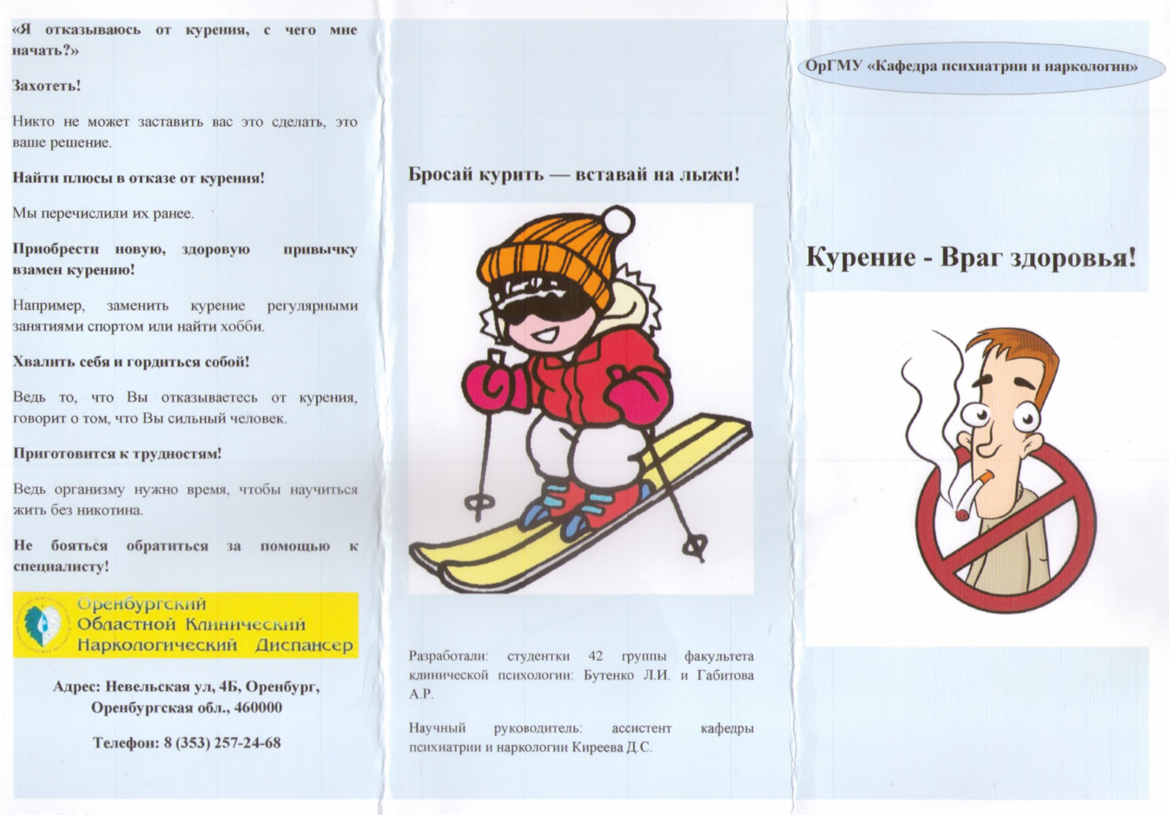
БУКЛЕТ (2 сторона)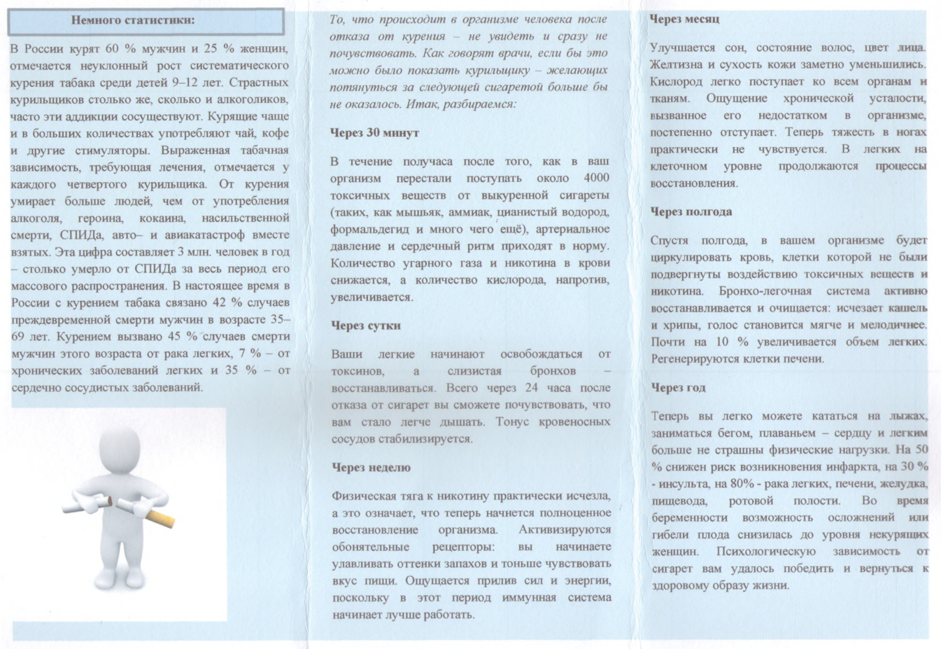

ОБРАЗЕЦ

Для анализа и оценки были присланы макеты баннеров (цель разработчиков – пропаганда здоровых интересов, ценностей и целей в жизни и, как следствие, – позитивная профилактика зависимостей).

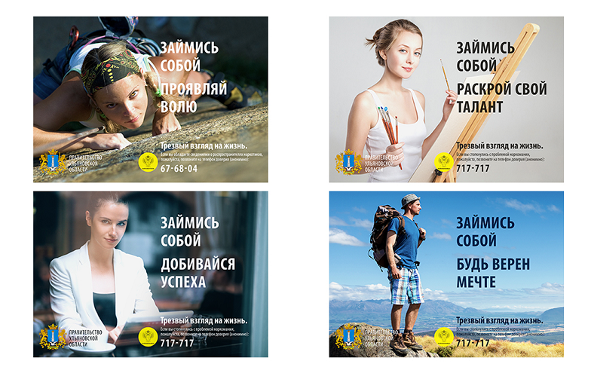
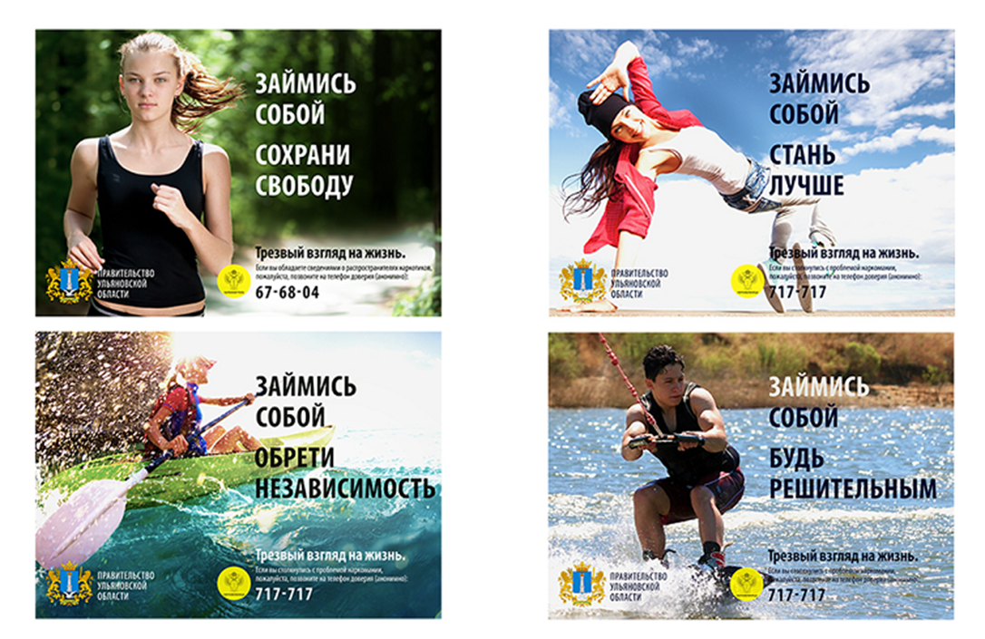

По итогам анализа макетов был составлен следующий отчет:

Отчет о соответствие предоставленных макетов баннеров критериям к материалам антинаркотического содержания
Наименование критерия | Степень соответствия критерию | Комментарии эксперта
Адресность | Полное соответствие | Предположительно целевой группой являются молодые люди в возрасте от 16 до 35 лет (т. к. на всех изображениях присутствуют лица только этой возрастной группы). Юноши и девушки на изображениях внешне привлекательны, находятся в хорошей физической форме и производят впечатление людей, ведущих яркую и насыщенную жизнь. Все перечисленное представляет ценность для целевой группы. Слоганы содержат слова «независимость», «решительность», «успех» и др., что также соотносится с ценностями указанной целевой группы.
Наличие антинаркотического содержания | Полное соответствие | В данном случае антинаркотическое содержание представлено коротким призывом обратиться по указанному телефону всем тем, кто, так или иначе, столкнулся с проблемой наркомании. Этот текст занимает только незначительную часть от всего изображения и в фокус внимания попадает не сразу. Большая часть изображения отводится различным способам выработки личностного антиаддиктивного иммунитета. Это представляется верным для материалов, которые будут размещены в общественных местах и доступны широкому кругу лиц.
Наличие позитивной направленности | Частичное соответствие | Оцениваемые материалы предоставляют возможность реального выбора и сравнения в пользу здоровых эмоций и удовольствий. Наряду с этим спектр выбора представлен преимущественно сферой спорта, в то время как духовные потребности представлены в значительно меньшей мере (искусство представлено только в виде занятий рисованием и музыкой). Из огромного множества различных профессий представлена только работа в офисе. Семейные ценности не представлены вовсе. Теме патриотизма внимание также не уделяется.  Рекомендуется дополнить имеющиеся сюжеты в соответствии с данным замечанием.
Принципиальное отсутствие информации наркопросветительского и наркопропагандистского характера | Полное соответствие | Материалы не содержат информацию о способах и путях выращивания, приготовления, доставки, распространения, купли-продажи наркотических средств и цен на них, способах избежания ответственности за преступления, с ними связанные, а также – об особенностях ощущений в состоянии опьянения.
«Соответствие фона и содержания» | Полное соответствие | Каждое изображение соответствует тексту слогана и усиливает его способность вызывать интерес к здоровым увлечениям и здоровому образу жизни.

